THINKCAR

Версия: V1.00.001

Заявление: XHINKCAR | THINKCAR владеет всеми правами на интеллектуальную собственность на программное обеспечение, используемое в данном продукте. В случае любого обратного проектирования или взлома программного обеспечения XHINKCAR | THINKCAR блокирует использование данного продукта и оставляет за собой право преследовать его по закону.

Содержание
Важные замечания по технике безопасности 2
1. Введение в руководство по эксплуатации оборудования для чистки и тестирования форсунок THINKCAR GDI 3
1.1 Краткое описание 3
1.2 Свойства и функции 3
1.3 Условия эксплуатации и технические параметры 4
2. Конструкция и комплектующие 4
2.1 Общий обзор 4
2.2 Панель управления 6
3. Установка 9
4. Рабочие процедуры 10
5. Работа 11
6. Транспортировка и хранение 17
7. Устранение неисправностей и предосторожности 17
Условия гарантии 18

Важные замечания по технике безопасности
- Перед эксплуатацией оборудования, пожалуйста, внимательно читайте руководство
- Избегайте неосторожных касаний к горячим поверхностям оборудования и двигателя
- Пожалуйста, НЕ касайтесь нагретых деталей и вращающихся лопастей
- Если используется недостаточно качественный шнур питания, возможен перегрев
- Полностью охлаждайте устройство перед тем, как поставить его в место хранения, сверните шнур
- Охлаждающая жидкость для устройства является слаболетучей и огнеопасной. Курение и использование открытого огня в процессе очистки категорически недопустимо
- Место хранения оборудования должно хорошо проветриваться и не должно быть открытым для прямого солнечного света. В месте хранения необходимо разместить знаки "Курение и использование открытого огня строго запрещено" и "Огнеопасно!"
- Избегайте захвата волос, пальцев и одежды движущимися частями оборудования
- Во избежание поражения электрическим током не прикасайтесь к оборудованию под дождём или во влажном помещении и не храните его в таких условиях.
- Пожалуйста, соблюдайте все требования настоящего руководства при эксплуатации оборудования. Используйте только рекомендованные производителем комплектующие.
- Открывать ультразвуковую ванну без залитого в неё чистящего состава строго запрещено во избежание серьёзного повреждения оборудования.
- Корпус оборудования должен оставаться надёжно заземлённым и неповреждённым.
- Автомобильный выхлоп содержит большое количество вредных и токсичных газов (например, угарный газ, углеводороды, оксид азота и др.) Во время тестирования располагайте автомобиль так, чтобы выхлопная труба не находилась во внутренней части помещения, а само помещение хорошо проветривалось.
- Во избежание ожогов не касайтесь выхлопной трубы, двигателя и его системы охлаждения.
- Пожалуйста, ставьте автомобиль на нейтральную передачу и стояночный тормоз при проведении очистки, при безразборной очистке блокируйте передние колёса.
- При работе носите защитные очки. Очки, которые носят ежедневно, защитными не являются.
- При разборе трубных муфт, находящихся под давлением, накрывайте каждую такую муфту тряпкой во избежание ожогов горячим маслом и риска возгорания.
- Тестовая жидкость используется только для тестирования, а очистительная – только для ультразвуковой очистки.
ПРИ ЭКСПЛУАТАЦИИ ОБОРУДОВАНИЯ ОБРАЩАЙТЕ ВНИМАНИЕ НА ТАКИЕ УКАЗАНИЯ
Осторожно! Пренебрежение такими указаниями может привести к повреждению оборудования и травмам.
Особое указание: настоящее руководство является кратким описанием по строению, функционалу, эксплуатации, техобслуживанию, устранению неисправностей технике безопасности при работе. Мы сохраняем за собой право вносить изменения в конструкцию и характеристики оборудования. Пожалуйста, проверяйте комплектацию оборудования по упаковочному листу.

Введение в руководство по эксплуатации оборудования для чистки и тестирования форсунок THINKCAR GDI
THINKCAR GDI - электромеханическое устройство, сочетающее технологию ультразвуковой очистки с технологией контроля очистки и тестирования на уровне микропроцессора.

Краткое описание
Данный документ представляет собой руководство по эксплуатации оборудования для очистки и тестирования форсунок THINKCAR GDI

Свойства и функции
- Ультразвуковая очистка (Ultrasonic cleaning): очистка форсунок и полное удаление углеродистых отложений с поверхности форсунки
- Проверка сопротивления (Resistance test): проверка сопротивления на форсунке
- Проверка однородности и впрыска (Uniformity/Sprayability test): проверка равномерности и качества впрыска форсунок, для визуального контроля работы каждой форсунки используется подсветка
- Проверка утечек (Leakage test): проверка герметичности и утечек форсунок под системным давлением
- Проверка расхода впрыска (Injecting flow detection): определяет объём впрыска форсунками топлива в течение 15 секунд непрерывного впрыска
- Автоматическая проверка (Automatic test): тестирование форсунок программным методом
- Промывка на автомобиле (On-vehicle cleaning): установка оснащена различными адаптерами для безразборной очистки и техобслуживания автомобилей разных моделей.
- Тестирование форсунок с низким сопротивлением (Low-resistance injectors test function): благодаря использованию специальной материнской платы обеспечивается поддержка длительного и полного тестирования форсунок с низким сопротивлением 1 Ом.
- Комплексные настройки (Multi items setting): задание различных параметров устройства, в т.ч. громкость звукового сигнала, яркость дисплея и подсветки
- Информация о версии (Version information): просмотр информации о версии оборудования.

Основные характеристики
- Специальная конструкция упрощает сборку-разборку топливного сепаратора и значительно повышает эффективность его работы
- Испытание сопротивления форсунок по одной позволяет определить значения для каждой форсунки
- Благодаря специальной материнской плате, поддерживается полное и длительное тестирование форсунки с низким сопротивлением 1 Ом
- Уникальная технология сброса давления позволяет сбрасывать давление при неожиданном отключении питания, избегая травматизма и повреждения установки
- Задняя дверца открывается и закрывается одним движением
- Яркость экрана и подсветки, а также громкость звукового сигнала задаётся вручную и сохраняется
- Оборудование имеет мощный потенциал ультразвуковой очистки, что позволяет, что позволяет эффективно вычищать углеродистые отложения и следы примесей из форсунок
- Давление топлива стабильно и регулируется в широком диапазоне, так как регулируется и контролируется микрокомпьютером. Оборудование может работать с автомобилями, оборудованными различными системами впрыска. При этом возможна автоматизация очистки и тестирования форсунок.
- Благодаря автоматическому микрокомпьютерному управлению и цифровому дисплею, очистка и тестирование контролируются автоматикой, а параметры основного состояния системы отслеживаются в режиме реального времени
- Автоматический слив топлива в рамках конкретного теста реализован алгоритмически и управляется автоматической системой слива. Управляется кнопками Start, Stop и Drain на панели управления.
- Удобное для оператора управление и конструкция позволяет быстро перейти к значениям давления по умолчанию.

Условия эксплуатации и технические параметры

Условия эксплуатации:
- Рабочая температура: -10~+40℃
- Относительная влажность: < 85%
- Интенсивность внешнего магнитного поля: < 400 А/м
- Запрещено использовать открытое пламя на расстоянии до: 2 м

Технические параметры:
- Питание основного блока: АС 220 В ± 10%, 50/60 Гц или АС 110 В ± 10%, 60 Гц
- Входная мощность: 230 Вт
- Мощность ультразвуковой очистки: 100 Вт
- Точность тестов на сопротивление: 0,1 Ом
- Диапазон моделируемой скорости вращения: 100~9900 об/мин, шаг: 10 об/мин
- Диапазон времени: 5~300 с, шаг 5 с
- Длительность импульса: 0,1~25 мс, шаг 0,1 мс
- Ёмкость резервуара: 2000 мл
- Рабочее давление: 0-7 бар

Конструкция и комплектующие

Общий обзор
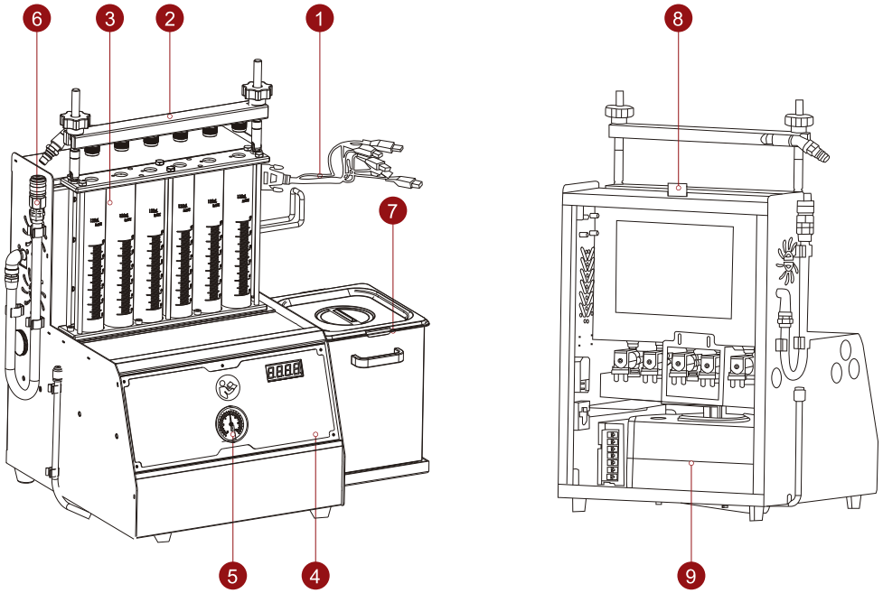

- импульсная магистраль
- топливный сепаратор
- мерный стеклянный цилиндр
- панель управления
- манометр давления топлива
- трубка слива топлива
- ванна для ультразвуковой очистки
- отверстие для заливки топлива
- топливный резервуар
Внимание: между изображением в руководстве и реальной конструкцией возможны небольшие различия, зависящие от конструктива реальной модели

Панель управления
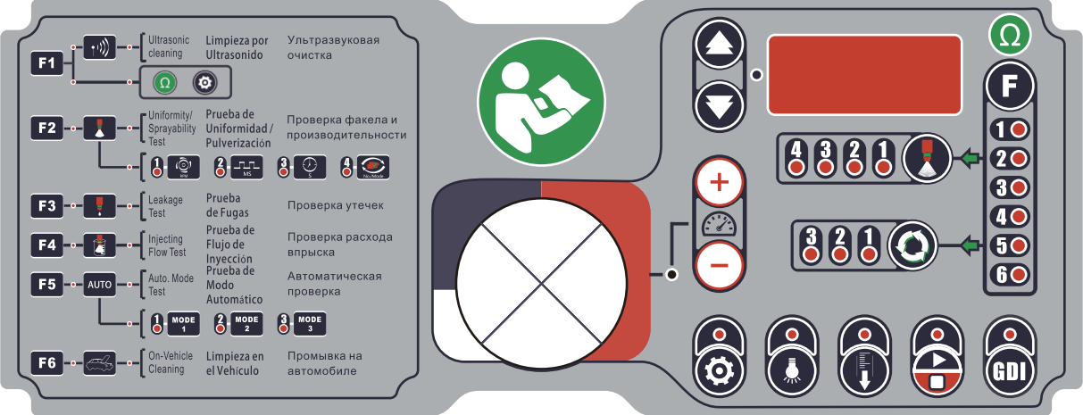
Вид кнопки | Описание функций
 | Кнопка включения/выключения режима проверки форсунок
F -> 1 | Ультразвуковая очистка
F -> 2 | Проверка однородности и впрыска
-> 1 | Скорость вращения (об/мин)
-> 2 | Длительность импульса
-> 3 | Время
-> 4 | Число / режим
F -> 3 | Проверка утечек
F -> 4 | Проверка расхода впрыска
F -> 5 | Автоматическая проверка
-> 1 | Режим 1
-> 2 | Режим 2
-> 3 | Режим 3
F -> 6 | Промывка на автомобиле
 | Увеличить/уменьшить давление топлива
 | Проверка сопротивления
 | Слив тестовой жидкости
 | Включение/выключение подсветки
 | Настройки
(настройка) | bp. 0-8: громкость звукового сигнала
(настройка) | dl. 1-7: яркость дисплея
(настройка) | bl. 0-15: яркость подсветки
(настройка) | sa. 0/1: 0 – не сохранять в значение по умолчанию, 1 - сохранить
 | Запуск/останов

Упаковочный лист
Название | Внешний вид | Число |  | Название | Внешний вид | Число |  | Название | Внешний вид | Число
Основной блок | 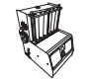 | 1  набор |  | Прокладки для форсунок |  | 6 шт. |  | Кабель для проверки сопротивления | 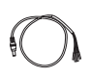 | 1 шт.
УЗ ванна | 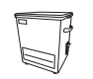 | 1  набор |  | Стержни | 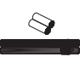 | 2  набора |  | Кабель для импульсного сигнала | 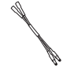 | 6 шт.
Сепаратор верхнего залива топлива | 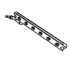 | 1  набор |  | Адаптер М12 | 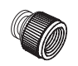 | 6 шт. |  | Кабель  DuPont для импульсного сигнала | 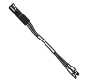 | 6 шт.
Запорные маховички | 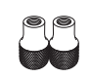 | 2 шт. |  | Адаптер GDI узкий | 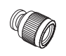 | 6 шт. |  | Подвесной крючок | 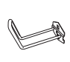 | 1 шт.
Дополнит. адаптер | 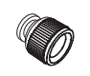 | 6 шт. |  | Адаптер GDI универсальный | 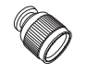 | 6 шт. |  | Воронка для залива топлива |  | 1 шт.
Основной адаптер | 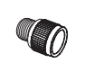 | 6 шт. |  | Шнур питания | 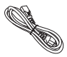 | 1 шт. |  | Заглушка для отверстий | 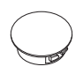 | 1 шт.
Заглушка сепаратора топлива | 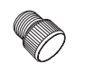 | 5 шт. |  | Основные импульсные кабели | 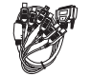 | 1 шт. |  | Руководство | 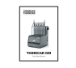 | 1 шт.

После нажатия кнопки питания на экране появятся следующие изображения.

Установка

3.1 Установка GDI и форсунок с верхней подачей
1) Выберите адаптеры в соответствии с основным механизмом подачи форсунки и зафиксируйте его подходящим уплотнительным кольцом. Не забудьте смазать уплотнение.
2) Существует 4 типа адаптеров для форсунок: резьбовые с крупной и мелкой резьбой и безрезьбовые уплотнения с широким и узким отверстием.
3) Если слишком большой диаметр отверстия не позволяет зафиксировать форсунки, необходимо добавить дополнительный фиксирующий элемент.
4) Отрегулируйте относительное положение накатной гайки и регулировочного винта для надёжной фиксации форсунок.
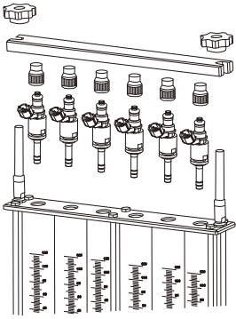
(Установка форсунок типа EFI/MPI/SFI/GDI)

3.2 Установка форсунок с боковой подачей
1) Для форсунок с боковой подачей подберите подходящие муфты и уплотнительные кольца.
2) Прежде чем фиксировать форсунки с их помощью, смажьте уплотнительные кольца.
3) Если какой-либо цилиндр не используется, необходимо установить на него заглушку.
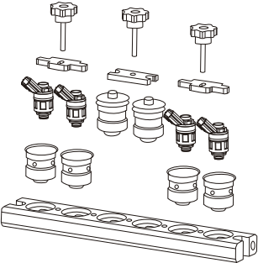

Рабочие процедуры

4.1 Подготовка
1) Снимите форсунку с двигателя транспортного средства, чтобы проверить находящиеся внутри уплотнительные кольца на предмет повреждений. В случае повреждений необходима замена. Внешняя сторона форсунки должна быть погружена в бензин или моющий состав, а после отмывки осторожно вытерта мягкой тканью, чтобы удалить с её поверхности загрязнение.
2) Проверьте уровень тестовой жидкости и убедитесь, что в резервуаре её достаточно. Слейте тестовую жидкость из отверстия в левой верхней части оборудования, проверяя уровень по уровнемеру. В большинстве случаев уровень жидкости должен составлять 1/2 ёмкости резервуара.
3) Включите питание в правой части корпуса.
4) Влейте жидкость для ультразвуковой очистки в ванну, залив ей игольчатый клапан.
5) Подключите форсунки к муфтам с соблюдением схемы подключения.
Тестовая жидкость используется основным блоком оборудования для проверки однородности и впрыска, утечек, расхода впрыска и автоматической проверки. Тестовая и чистящая жидкость не входят в комплект поставки и закупаются отдельно.

4.2 Общий порядок очистки и тестирования
Процедуры очистки и тестирования рекомендуется проводить в следующем порядке:
- Ультразвуковая очистка
- Проверка однородности и впрыска
- Проверка утечек
- Проверка расхода впрыска
- Автоматическая проверка

4.3 По завершении рабочего процесса
1) Нажмите кнопку слива тестовой жидкости на панели управления, чтобы слить тестовую жидкость в топливный контейнер
2) Отключите питание и вытащите шнур питания
3) При помощи трубки для подачи топлива к форсункам откачайте всю чистящую жидкость в ультразвуковой ёмкости, показанной на рисунке 4.2 и протрите ёмкость сухой тканью.
4) Протрите столик установки сухой тканью.
5) Во избежание испарения жидкости сливайте весь состав из топливного резервуара. Его можно использовать повторно. Храните его в сухом месте. Если он загрязнён и не подходит для дальнейшего использования, утилизируйте его, согласно применимым правилам.

Работа
Важное напоминание: перед любой работой выберите подходящий тип форсунок и соответствующий вид работ. Для форсунок GDI нажмите клавишу GDI (), когда соответствующий индикатор горит. Для форсунок с безопасной общей подачей не нужно нажимать эту кнопку.

5.1 Проверка сопротивления
1) Подключите один конец линии измерения сопротивления к интерфейсу в правой части оборудования, а другой конец – к двум электродам топливной форсунки.
2) Запустите оборудование и нажмите кнопку . Значение сопротивления появится на экране.
3) При необходимости повторите измерение несколько раз для проверки его точности.
4) По завершении измерения снимите форсунку и отключите линию измерения сопротивления.

5.2 Ультразвуковая очистка
Система очистки форсунок использует преимущества проницаемости и кавитации при воздействии ультразвуковых волн на среду для улучшения качества очистки объектов сложной формы. Это позволяет удалять из форсунок сложные углеродистые загрязнения.

Алгоритм:
- Поместите форсунку/насос, прошедшие поверхностную очистку, в ванну.
- Долейте в ультразвуковую систему достаточно чистящего состава, чтобы уровень жидкости был приблизительно на 20 мм выше уровня игольчатого клапана.
- Подключите импульсный сигнальный кабель к форсунке/насосу соответствующим образом.
- Выберите функцию ультразвуковой очистки и затем задайте время.
- Для запуска процесса нажмите кнопку Run.
- По завершении времени процесса система автоматически остановится и прозвучит звуковой сигнал.
- Извлеките форсунку/насос из системы ультразвуковой очистки и протрите сухой тканью. Подготовьтесь к следующей процедуре.

Примечания:
- Строго запрещено открывать ультразвуковую систему без залитого в неё чистящего состава во избежание повреждения оборудования
- Строго запрещено погружать сигнальный кабель вместе с форсункой в ультразвуковую ванну для очистки во избежание его повреждения.

5.3 Проверка однородности и впрыска
Проверка однородности позволяет определить разницу между форсунками в качестве впрыска при одних и тех же рабочих условиях. Эта проверка определяет общее влияние электрических факторов, разницы в диаметре отверстий и степени их закупорки. Проверка впрыска состоит в проверке качества впрыска путём наблюдения за работой форсунок.
Процедуры установки и тестирования форсунок.
1) Выберите подходящий адаптер по типу форсунок и прикрепите его к топливному сепаратору.
2) Установите форсунки в прямом направлении (слегка смажьте уплотнительные кольца
3) Установите топливный сепаратор с форсункой на планку тестовой трубки.
4) Подключите импульсный сигнальный провод форсунки.
5) Перед выполнение данной проверки слейте остатки топлива путём нажатия на кнопку Drain.
6) Выберите функцию "Проверка однородности и впрыска" (Uniformity/Sprayability test), задайте соответствующие параметры (настройки давления указаны в приложении, другие необходимые параметры можно найти в руководстве на транспортное средство). После этого нажмите кнопку Run, чтобы начать проверку.
7) По завершении проверки оборудование завершит операцию автоматически, и раздастся звуковой сигнал.

Примечания:
- Слить остатки топлива при тестировании можно путём нажатия на кнопку Drain. Электромагнитный клапан по умолчанию находится в закрытом состоянии. В этом состоянии можно проводить проверку на однородность.
- Давление в системе можно регулировать нажатием кнопок "+" и "-".
- В ходе работы оператор выбирает параметр RPM или PW, а затем нажимает на кнопку или для выбора режима моделирования впрыска.
- У хорошо работающих форсунок угол впрыска одинаков, а сам впрыск проходит равномерно. Если это не так, потребуется замена форсунок.
- При проверке впрыска определяется специальный электрический параметр – минимальная длительность импульса впрыска. Это позволяет сравнить работу форсунок на одном двигателе. Таким образом задаётся число цилиндров, проверка начинается с минимальной длительности импульса впрыска, после чего длительность импульса постепенно увеличивается, пока не начинается впрыск (наблюдаемый при помощи подсветки). Значение, задаваемое в этот момент, представляет собой минимальную длительность импульса впрыска. Таким образом можно наблюдать разницу в минимальной длительности импульса впрыска между форсунками.

5.4 Промывка противотоком
Промывка противотоком ограничивается форсунками с верхней подачей и требует установки коннектора для обратной промывки. При промывке противотоком тестовый состав втекает через выходное отверстие форсунки и вытекает через входное. Это позволяет вымывать из форсунки и смывать с фильтра налипшие загрязнения.
- Найдите коннектор для промывки противотоком (и подберите уплотнительное кольцо, которое можно в него установить). Этот коннектор должен быть установлен в топливный сепаратор.
- Установите форсунку с верхней подачей так, чтобы она была направлена в противоположную сторону от своего обычного положения (выходным отверстием вверх)
- Выберите муфты, устанавливаемые под форсунки, исходя из формы форсунки.
- Отрегулируйте винты так, чтобы зафиксировать топливный сепаратор и форсунку в отверстии для подачи топлива в верхней крышке с учётом высоты форсунки. Затяните нажимные винты (чёрного цвета) равномерно с обеих сторон.
- Рекомендуется нажать кнопку Drain и слить остатки топлива из прозрачной трубки, чтобы не допустить их переполнения тестовым составом к моменту промывки противотоком.
- Правильно подсоедините импульсную сигнальную линию форсунки, задайте рабочие параметры и нажмите кнопку Run для запуска промывки противотоком. Давление в системе в ходе промывки противотоком можно регулировать нажатием кнопок "+" и "-".
- По завершении проверки оборудование завершит операцию автоматически, и раздастся звуковой сигнал.
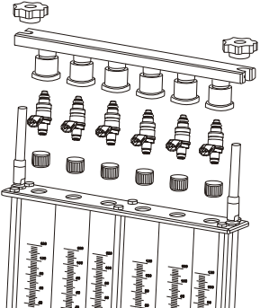

5.4 Проверка утечек
Проверка утечек позволяет оценить герметичность игольчатых клапанов форсунок при системном давлении и выявить капельные утечки из форсунки.
Процесс:
Установка соответствует собранной для проверки однородности и впрыска.
- Перед проведением проверки на утечки, пожалуйста, нажмите кнопку (Drain) для слива остатка тестовой жидкости из измерительной ёмкости
- Выберите функцию "Проверка утечек" (Leakage test) и нажмите кнопку Run для запуска. Давление в системе при этом можно отрегулировать нажатием кнопок "+" и "-". Для выявления капельных утечек из форсунок давление лучше задавать на 10% выше требуемого по спецификации значения.
- По завершении проверки оборудование завершит операцию автоматически, и раздастся звуковой сигнал.
Примечания: Как правило, в минуту из форсунки не должно утекать более 1 капли (если это не так, допустимый уровень утечек определяется по спецификации). Поэтому время проверки системы составляет 1 минуту.

5.5 Проверка расхода впрыска
Проверка расхода впрыска проводится в течение 15 секунд и проверяет соответствие параметров расхода требуемым значениям. Если обнаруживается отклонение, это говорит об износе или засорении форсунки, а не об изменении электрических параметров.
Процесс:
- Перед началом теста нажмите кнопку слива возможного остатка тестовой жидкости (Drain).
- Выберите "Проверка расхода впрыска" (Injecting Flow Test) и нажмите кнопку запуска (Run) для того, чтобы начать проверку. Отрегулируйте давление топлива в соответствии со спецификацией на форсунки при помощи кнопок "+" и "-".
- По завершении проверки оборудование завершит операцию автоматически, и раздастся звуковой сигнал.

5.6 Автоматическая проверка
Автоматическая проверка совмещает все описанные выше проверки (15-секундная проверка впрыска, скорости на холостом ходу, средней и высокой скорости, переменное ускорение и замедление, проверка при изменении импульса). Данная функция позволяет проверять параметры форсунок, моделируя различные рабочие условия двигателя.
Процесс:
- Перед началом теста нажмите кнопку слива возможного остатка тестовой жидкости (Drain).
- Выберите функцию AUTO, выберите номер режима и нажмите кнопку запуска (Run).
- Отрегулируйте давление топлива при помощи кнопок "+" и "-".
- По завершении проверки оборудование завершит операцию автоматически, и раздастся звуковой сигнал.
В автоматическом режиме доступны 3 режима: режимы 1, 2 и 3. Режим 3 заключается в запуске режима 2 после режима 1.

5.7 Очистка на автомобиле
Когда двигатель транспортного средства проработал определённое время, поток топлива может прерываться или становиться непостоянным из-за засора в канале подачи топлива. Кроме того, углеродистые отложения могут легко налипать на внутренние поверхности форсунок, камеры сгорания и шлангов на входе и на выходе, а также закупоривать входные и выходные отверстия, дроссельные заслонки. Поэтому система подачи топлива и камера сгорания требуют своевременной очистки, что позволяет экономить время и трудозатраты.

Алгоритм:
- Пожалуйста, проверьте наличие тестовой жидкости в топливном резервуаре перед проведением очистки на автомобиле. Если в резервуаре находится тестовая жидкость, замените её чистящим составом.
- Смешайте чистящий состав с топливом в необходимом соотношении и залейте в топливный резервуар.
- Подключение топливных трубок к двигателю показано на рисунке ниже, в разделе "Подключение".
- Выберите функцию "Очистка на автомобиле" (On-Vehicle Cleaning) и задайте время очистки.
- Нажмите кнопку Run. Отрегулируйте давление топлива при помощи кнопок "+" и "-".
- Для начала процесса очистки заведите двигатель.

Подключение:
Существует два способа подключения линий: c использованием возвратного топливного шланга и без него.
Подключение с использованием возвратного топливного шланга:
- Отсоедините подающие топливные шланги (C, D) и возвратные топливные шланги (A, B) топливной системы двигателя (при отсоединении шлангов закрывайте их тканью). Выберите подходящие соединения и подключите их к концам B и С по отдельности, а затем подключите противоположные концы к соответствующим возвратному топливному шлангу и шлангу на выходе устройства.
- Подключите два других отключённых конца (A, D) к соответствующему шлангу или извлеките топливный шланг насоса или выньте кабель питания топливного насоса двигателя.
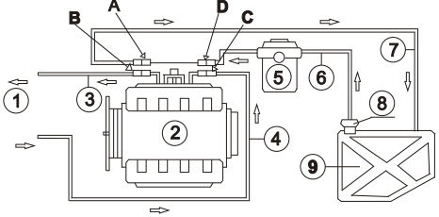
1 – Очиститель и тестер форсунок, 2 – двигатель, 3 – возвратный топливный шланг на выходе двигателя, 4 – шланг заливки топлива в двигатель, 5 – автоматический фильтр, 6 – шланг подачи топлива, 7 - возвратный топливный шланг, 8 – топливный насос, 9 – топливный резервуар.

Подключение без возвратного топливного шланга.
- Отсоедините шланги подачи (E, F) от топливной системы двигателя (при отсоединении топливных линий закрывайте их тканью). Выберите подходящий коннектор, подключите его к точке Е и повторно подключите шланг на выходе. Зафиксируйте возвратный топливный шланг в подвесном положении.
- Заблокируйте отключённый обратный конец (F) заглушкой (только для топливных насосов с возвратными шлангами), либо отключите питание насоса, либо извлеките его предохранитель.
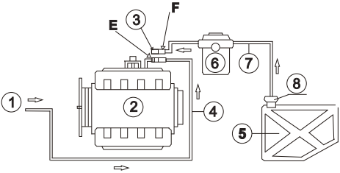
1 – Очиститель и тестер форсунок, 2 – двигатель, 3 – заглушка, 4 – шланг заливки топлива в двигатель, 5 – топливный резервуар, 6 – топливный фильтр, 7 – шланг подачи топлива, 8 – топливный насос

После выполнения процедуры очистки приведите всё в порядок:
- После завершения процедуры очистки выключите зажигание автомобиля. Восстановите подключение шлангов, запустите двигатель и нажмите на газ, чтобы убедиться, что топливо не подтекает в местах крепления шлангов.
- Очистите топливный резервуар и шланги тестовой жидкостью (особенно при наличии остаточной очищающей жидкости внутри накопительного бачка). Специальные процедуры таковы: слейте оставшийся в топливном резервуаре тестовый состав и распорядитесь им так, как позволяет его чистота. Долейте немного тестового состава в топливный резервуар, подключите выходной топливный шланг к отверстию для возврата топлива. Включите питание оборудования. Выберите "Проверка утечек" (Leakage test) и нажмите кнопку запуска (Run), после чего оборудование должно работать около 2-3 минут. После его остановки слейте тестовый состав из топливного резервуара. Утилизируйте слитую жидкость, согласно применимым правилам.
- Уберите рабочее место и протрите оборудование перед дальнейшей работой.

Примечания:
- Будьте осторожны при очистке, так как чистящий состав легко испаряется. Наготове должен быть хотя бы один исправный огнетушитель.
- Перед очисткой убедитесь, что все рабочие линии надёжно соединены, и нигде нет утечек.

Транспортировка и хранение

6.1 Транспортировка
1) Перед упаковкой оборудования для транспортировки слейте содержимое топливного резервуара полностью, чтобы оно не вылилось во время транспортировки.
2) Перемещайте оборудование только вручную или на мягких ремнях.
3) Другое подъёмное оборудование, методы упаковки и дальние перевозки не рекомендуются.
4) Убедитесь, что основание зафиксировано в упаковке и добавьте наполнитель (пенопласт или губчатые материалы) для безопасной транспортировки, чтобы не поцарапать поверхность.
5) Не переворачивайте оборудование. Максимальный угол наклона не должен превышать 45°.

6.2 Хранение
А. До момента распаковки всегда храните оборудование в сухой среде без доступа влаги.
В. Храните машину в сухом помещении, недоступном для дождя и прямых солнечных лучей.

6.3 Место для установки
А. Между оборудованием и ближайшей стеной должно быть не менее 200 мм. Место установки должно хорошо проветриваться, а температура должна оставаться в пределах от -10 до +40°С.
В. Для безопасной работы оборудование необходимо надёжно заземлить. Убедитесь, что розетка, в которую оно включается, также надёжно заземлена.

Устранение неисправностей и предосторожности

7.1 Устранение неисправностей
1. Устройство включено, но не отвечает. Проверьте плавкий предохранитель справа и замените его, если он перегорел или вышел из строя.
2. Утечка топлива в месте крепления топливного сепаратора. Проверьте уплотнительное кольца на предмет целостности и отсутствия деформаций. Замените его при необходимости. Не перетягивайте два чёрных регулировочных винта.
3. Для полного стока тестовой жидкости приходимся нажимать кнопку Drain несколько раз. Электромагнитные клапаны автоматически останавливают слив через 15 секунд. Поэтому, если необходимо, повторите слив.

7.2 Предосторожности
1) Во избежание поражения электрическим током не касайтесь влажных частей оборудования и не допускайте нахождения оборудования под дождём.
2) Для безопасной работы убедитесь, что оборудование надёжно заземлено.
3) Не эксплуатируйте оборудование, если повреждён шнур или само оборудование падало в процессе перевозки. Необходимо, чтобы его сначала осмотрел квалифицированный персонал.
4) Необходимо разместить вблизи оборудования таблички "Не курить" и "Огнеопасно" и соблюдать их требования. Также не допускается пользоваться в рабочей зоне пиротехникой.
5) Строго следуйте рабочим инструкциям из руководства и используйте только рекомендованные производителем комплектующие.
6) ПРИ РАБОТЕ ВСЕГДА НОСИТЕ ЗАЩИТНЫЕ ОЧКИ. Очки для повседневной носки защитными не являются.

Условия гарантии
Данная гарантия распространяется только на пользователей и дистрибьюторов, которые приобретают продукцию THINKCAR в рамках обычных процедур. В течение 1 года с момента поставки компания THINKCAR гарантирует отсутствие повреждений, вызванных дефектами материалов или изготовления. Данная гарантия не распространяется на повреждения оборудования или компонентов, вызванные неправильным обращением, несанкционированной модификацией, использованием не по назначению, эксплуатацией вопреки инструкциям и т.д. Компенсация ущерба приборной панели в результате дефекта данного оборудования, ограничивается ремонтом или заменой. THINKCAR не оплачивает любые косвенные и случайные убытки. THINKCAR оценивает характер повреждения оборудования в соответствии с предписанными методами проверки. Ни агенты, ни сотрудники, ни представители компании THINKCAR не уполномочены делать какие-либо подтверждения, уведомления или обещания, связанные с продукцией THINKCAR.
Служебная линия: 1-909-757-1959
Отдел работы с клиентами: support@thinkcar.com
Официальный сайт: www.thinkcar.com
Руководство по продуктам, видео, FAQ и перечень обслуживаемых моделей автомобилей доступны на официальном сайте Thinkcar.

@thinkcar.official @ObdThinkcar

